Анализ
рассмотрения поступивших письменных и устных обращений граждан за 2024 г. в администрации Гаврильского сельского поселения
Павловского муниципального района.

Одним из важных конституционных прав человека и гражданина является право на обращения в государственные органы и органы местного самоуправления. Право граждан обращаться лично, а также направлять индивидуальные и коллективные обращения в государственные органы и органы местного самоуправления установлено статьей 33 Конституции Российской Федерации. Праву граждан на обращение в государственные органы и органы местного самоуправления соответствует обязанность этих органов, а также должностных лиц, которым они направлены, внимательно, в установленном порядке и сроки рассмотреть обращения и принять по ним законные и обоснованные решения.
В деятельности любого органа государственной власти и органа местного самоуправления особое место занимает работа с обращениями граждан. Работа с обращениями граждан – одно из важнейших направлений деятельности администрации Гаврильского сельского поселения. В Гаврильском сельском поселении эффективно обеспечивается реализация права граждан на обращение в администрацию муниципального района. В администрации Гаврильского сельского поселения созданы условия, обеспечивающие доступность граждан и их обращений к главе Гаврильского сельского поселения и уполномоченным лицам. При работе с обращениями граждан повышенное внимание уделяется контролю за соблюдением сроков и качеству рассмотрения обращений граждан. Обращения граждан рассматриваются в установленном порядке всесторонне и своевременно, в соответствии с требованиями Федерального закона от 02.05.2006 г. № 59-ФЗ «О порядке рассмотрения обращений граждан Российской Федерации».
Специалист администрации Гаврильского сельского поселения Павловского муниципального района систематически анализирует и обобщает обращения граждан, с целью своевременного выявления и устранения причин, порождающих нарушение прав и охраняемых законом интересов граждан, а так же с целью изучения общественного мнения и совершенствования работы.
Так за 2024 год в адрес администрации Гаврильского сельского поселения поступило 6 обращений граждан (из них: 5 обращений – это устные обращения, поступившие на личном приёме)
Обращений, поступивших по электронной почте не было.
По сравнению с аналогичным периодом прошлого года количество, поступивших в адрес администрации сельского поселения обращений граждан в общем осталось на том же уровне, (в 2024 году: 5 устных обращений и 0 обращений, поступивших по электронной почте; в 2023 году – всего 5 устных обращений и 0 обращений, поступивших по электронной почте). Все обращения имеют первичный характер.
В 2024 году письменных обращений не поступало. В 2024 году коллективных обращений в адрес администрации сельского поселения не поступало. По сравнению с 2023 годом количество коллективных обращений осталось на том же уровне (в 2024 г – 0 коллективных обращений; в 2023 году 0 коллективных обращений).
По компетенции из других органов власти в администрацию Гаврильского сельского поселения в 2024 году, также как и в 2023 году обращения не поступали.
Повторных обращений в 2024 году, также как и в 2023 году не поступало.
Всего рассмотрено за 2024 год 5 обращений (5 на личном приёме). Обращений с результатом рассмотрения «меры приняты» - 4 (или 80% от общего числа обращений, поступивших в администрацию Гаврильского сельского поселения), с результатом «разъяснено» -1 (или 20% от общего числа обращений, поступивших в администрацию Гаврильского сельского поселения).
Всего рассмотрено за 2023 год 5 обращений (0 письменное и 5 на личном приёме). Обращений с результатом всего «поддержано» - 0 (или 0% от общего числа обращений, поступивших в администрацию Гаврильского сельского поселения), с результатом рассмотрения «меры приняты» - 4 (или 80% от общего числа обращений, поступивших в администрацию Гаврильского сельского поселения), с результатом «разъяснено» -1 (или 20% от общего числа обращений, поступивших в администрацию Гаврильского сельского поселения).
Данные о результатах рассмотрения обращений представлены в приложении № 1 «Статистические данные о работе с обращениями граждан за 2024 год».
Специалистом администрации Гаврильского сельского поселения проводится ежеквартальный анализ обращений граждан на предмет наличия в них информации о фактах коррупции со стороны должностных лиц с целью улучшения обратной связи с гражданами и организациями, а также получения сигналов о фактах коррупции и принятия по результатам анализа организационных мер, направленных на предупреждение подобных фактов. Так за 2024 год в целом в администрацию Гаврильского сельского поселения не поступали обращения граждан с информацией о фактах коррупции со стороны должностных лиц (0).
Сведения о рассмотрении обращений на предмет наличия в них информации о фактах коррупции представлены в приложении № 2 «Сведения о рассмотрении обращений за 2024 год на предмет наличия в них информации о фактах коррупции со стороны должностных лиц».
По тематической направленности, поступившие в 2024 г. письменные и устные обращения, распределились следующим образом:
 | Наименование | 2024 г.
 | Наименование | Письменных обращений | Устных обращений | Всего
0001.0000.0000.0000 | Государство, общество, политика | 0 | 0 | 0
0002.0000.0000.0000 | Социальная сфера | 0 | 0 | 0
0003.0000.0000.0000 | Экономика | 0 | 0 | 0
0003.0008.0000.0000 | Финансы | 0 | 1 | 1
0003.0008.0086.0000 | Налоги и сборы | 0 | 1 | 1
0003.0008.0086.0540 | Земельный налог | 0 | 1 | 1
0004.0000.0000.0000 | Оборона, безопасность, законность | 0 | 0 | 0
0005.0000.0000.0000 | Жилищно-коммунальная сфера | 0 | 4 | 4
0005.0005.0000.0000 | Жилище | 0 | 4 | 4
0005.0005.0056.0000 | Коммунальное хозяйство | 0 | 4 | 4
0005.0005.0055.1133 | Перебои в электроснабжении | 0 | 4 | 4
 | ИТОГО: | 0 | 5 | 5

Анализ поступивших в администрацию Гаврильского сельского поселения обращений за 2024 года, показал, что их тематическая структура в целом остаётся стабильной. На адрес официального сайта администрации Гаврильского сельского поселения электронных обращений не поступало.
Обращения с выездом на место не рассматривались.
По сравнению с аналогичным периодом за 2023 год количество обращений на адрес официального сайта администрации сельского поселения осталось на прежнем уровне (в 2024 году на адрес официального сайта администрации сельского поселения электронных обращений не поступало; в 2023 году на адрес официального сайта администрации сельского поселения электронных обращений не поступало).
Тематика обращений граждан, поступивших в администрацию Гаврильского сельского поселения Павловского муниципального района за 2024 год, в процентном отношении от общего числа поступивших обращений распределилась следующим образом:

 | 2023 год
Государство, общество, политика | 0 (0%)
Социальная сфера | 0 (0%)
Экономика | 1 (20%)
Оборона, безопасность, законность | 0 (0%)
Жилищно-коммунальная сфера | 4 (80%)

В 2024 году обращений по тематическому разделу «Жилищно-коммунальная сфера» поступило 4 обращения. По сравнению с 2023 г. количество обращений осталось на прежнем уровне (2024 год –4 обращения, 2023 год – 4 обращения).
В рамках тематики «Коммунальное хозяйство» граждане обращались с такими вопросами, как:
- «Перебои в электроснабжении» (4, 4 обращения).
В 2024 году обращений по тематическому разделу «Экономика» поступило 1 обращение (1обращение на личном приеме). По сравнению с 2023 годом количество обращений осталось на том же уровне (2024 год – 1 обращение, 2023 год – 1 обращение).
В рамках тематики «Налоги и сборы» гражданин обратился с таким вопросом, как: «Земельный налог» (1, 1 обращение).
В 2024 году обращений по тематическому разделу «Социальная сфера» не поступало. По сравнению с 2023 годом количество обращений осталось на прежнем уровне (2024 год – 0 обращений, 2023 год –0 обращений).
В 2024 году так же как и в 2023 году обращений по тематическому разделу «Государство, общество, политика» не поступало (2024 год – 0 обращений, 2023 год – 0 обращений).
В 2024 году так же как и в 2023 году обращений по тематическому разделу «Оборона, безопасность, законность» не поступало (2024 год – 0 обращений, 2023 год – 0 обращений).
Обращения, поступившие в администрацию Гаврильского сельского поселения за 2024 год, по социальному статусу обратившихся, распределились следующим образом:
 | 2024 г.
пенсионеры | 4 (или 80 %)
инвалиды и участники ВОВ | 0 (или 0 %)
многодетные семьи | 0 (или 0 %)
матери одиночки | 0 (или 0 %)
иные категории граждан | 1 (или 20%)

В целом проведенный анализ показывает, что количество обращений граждан, поступивших в адрес администрации Гаврильского сельского поселения Павловского муниципального района за 2024 год, по сравнению с 2023 г. осталось на том же уровне (2024 год- 5 обращений, 2023 год - 5 обращений), что является показателем доверия населения к власти.
В администрации Гаврильского сельского поселения постоянно повышается эффективность и качество работы с обращениями граждан. Специалистами администрации сельского поселения всесторонне изучаются поднятые в обращениях проблемы и реализуются меры по их разрешению.
Администрация Гаврильского сельского поселения будет и в дальнейшем совершенствовать условия, обеспечивающие реализацию гражданами права на обращения в органы местного самоуправления.
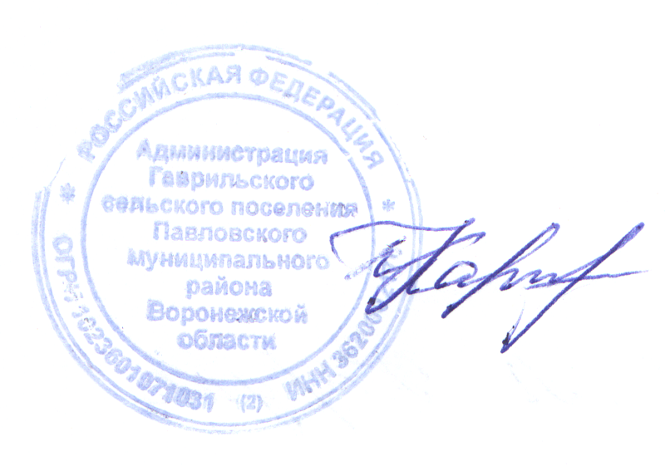
Глава Гаврильского
сельского поселения
Павловского муниципального
района Л.Л. Каруна

Исп. Барашкова Л.П.8(47362) 47-1-97

